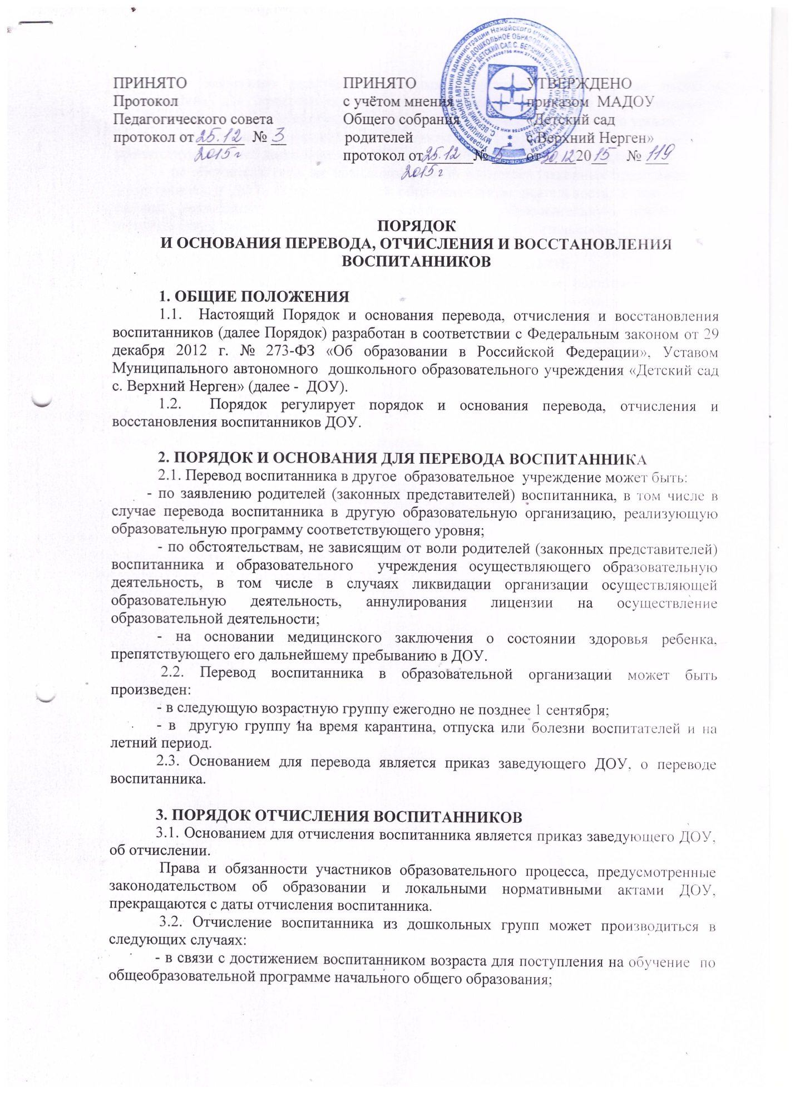

3. ПОРЯДОК ОТЧИСЛЕНИЯ ВОСПИТАННИКОВ
3.1. Основанием для отчисления воспитанника является приказ заведующего ДОУ, об отчислении.
Права и обязанности участников образовательного процесса, предусмотренные законодательством об образовании и локальными нормативными актами ДОУ, прекращаются с даты отчисления воспитанника.
3.2. Отчисление воспитанника из дошкольных групп может производиться в следующих случаях:
- в связи с достижением воспитанником возраста для поступления на обучение по общеобразовательной программе начального общего образования;
- по заявлению родителей (законных представителей) в случае перевода воспитанника для продолжения освоения программы в другую образовательную организацию, реализующую образовательную программу соответствующего уровня;
- на основании медицинского заключения о состоянии здоровья ребенка, препятствующего его дальнейшему пребыванию в образовательном учреждении;
- по обстоятельствам, не зависящим от воли родителей (законных представителей) воспитанника и ДОУ, осуществляющей образовательную деятельность, в том числе в случаях ликвидации организации осуществляющей образовательную деятельность, аннулирования лицензии на осуществление образовательной деятельности.

4. ПОРЯДОК ВОССТАНОВЛЕНИЯ ВОСПИТАННИКОВ
4.1. Воспитанник, отчисленный из ДОУ по инициативе родителей (законных представителей) до завершения освоения образовательной программы, имеет право на восстановление, по заявлению родителей (законных представителей) при наличии в учреждении свободных мест.
4.2. Основанием для восстановления воспитанника является распорядительный акт (приказ) заведующего ДОУ, осуществляющей образовательную деятельность, о восстановлении.
4.3. Права и обязанности участников образовательного процесса, предусмотренные, законодательством об образовании и локальными нормативными актами ДОУ возникают с даты восстановлении воспитанника в учреждении.

